********

*vincentian marian youth INTERNAtIONAL*

ROK 14, Č.96 February 2014







**Obsah**

## **VMY VO SVETE:**

Európa a blízky východ

## **STRANA 2**

## **FORMÁCIA**

Sprevádzanie mladých

## **STRANA 3**

## **SVEDECTVO:**

## VMY V USA

## **STRANA 4**

## **MEDZINÁRODNÉ STRETNUTIE**

## CENMEX Panama

## **MEDZINÁRODNÉ PREDSEDNÍCTVO A SEKRETARIÁT**

## **STRANA 5**



JUNIO 2013

JUNIO 2013

Naše tohtoročné motto vyjadruje slová, ktoré mladí nášho združenia zdôrazňujú svojim poradcom. Je to zvolanie, ktoré chce vyjadriť vďačnosť mnohým poradcom, ktorí vedú a obetujú sa v dobrých aj zlých chvíľach. Živia našu túžbu dosiahuť hlbšie pochopenie Krista a vybudovať si intímnejší vzťah s Máriou. Posilňujú nás, aby sme boli autentickými sprostredkovateľmi zmeny a skutočnými služobníkmi chudobných.

Naše motto pre rok rok 2014 je dynamicé. Obsahuje “chôdzu”, pretože cesta viery je pohybom vpred a pozeraním vpred, znamená podstúpiť riziko stretnutia sa s Ježišom, ktorý nás stretol prvých. Chodenie taktiež zahŕňa dospievanie v našej viere dvomi spôsobmi: prehlbovanie našej viery a prijatie záväzkov čeliť aktuálnym výzvam evanjelizácie. Tieto slová uvedieme do života, ak sme ochotný nastaviť nás kurz na cestu, ktorá nám umožní viac si uvedomovať naše vnútorné smerovanie, a tým vstúpiť do hlbšieho vzťahu s Bohom. Rovnako tieto slová uvedieme do života tým, že sa príblížime druhým a budeme slúžiť našim bratom a sestrám, ktorí sú v núdzi. Tento rok, 2014, nám poskytuje možnosti pokračovať v prežívaní našej viery ako daru a aj ako záväzku, prijať s radosťou a dôverou záväzky, ktorá nám vyplývajú z toho, že sme kresťania a Vincentíni, ktoré sú na nás kladené ako na členov putujúcej Cirkvi, ktorá je je v službe Kráľovstva.

Nemôžeme v každom okamihu tvrdiť, že stále “chodíme s niekym”. Ježiš zavolal svojich učeníkov, aby s ním chodili a pomohol im pochopiť a naplniť Boží plán. Cesta viery nikdy nie je osamelým putovaním, ale je to cesta, na ktorej budujeme rozličné vzťahy, vzťah z Bohom a vzťahy s našimi bratmi a sestrami. Udalosť Medzinárodného stretnutia Poradcov (júl 2014) bude časom, ktorý umožní poradcom prísť k plnšiemu porozumeniu toho, čo znamená sprevádzať členov VMY na ich ceste viery. Nie všetci sa budú môcť tohto stretnutia zúčastniť, ale všetci sme vyzvaní k zamysleniu sa nad tým, ako sprevádzame druhých a ako umožňujeme druhým, aby nás sprevádzali. Medzitým, pokračujme v našej ceste k 4. generálnemu zhromaždeniu (júl 2015), kde prehĺbime naše porozumenie a odpovede na výzvy evanjelizácie.

Prajem Vám, aby ste pokračovali v radostnej ceste viery a aby ste sta stále viac presvedčovali, že Boh je prítomný v ľuďoch, ktorých stretávate a v udalostiach, ktoré zažívate. Nakoniec, nech sú Božie plány lásky naplnené v našom živote a v živote nášho združenia.





**Yasmine Cajuste**

Medzinárodná prezidentka VMY

## **EURÓPA A BLÍZKY VÝCHOD**

## **VMY VO SVETE**

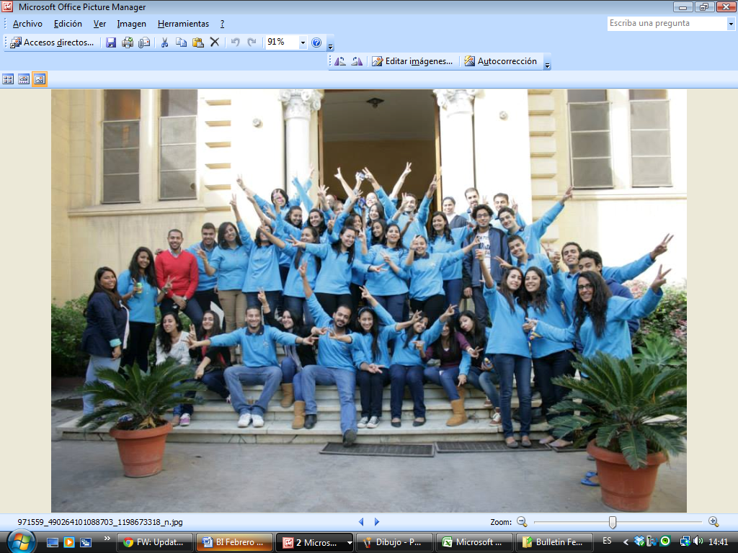







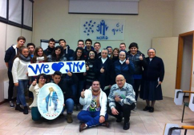

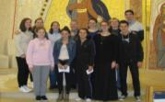

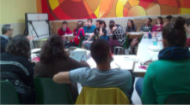



## **FORMÁCIA**

## **DOPREVÁDZANIE MLADÝCH**

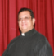

**Fr. Irving G. Amaro R.**

Medzinárodný Sub-Director VMY

**Uvedomujeme si, že v jednotlivých obdobiach nášho života sa učíme niečomu novému s pomocou druhých ľudí? Naučili sme sa chodiť s pomocou našich rodičov. Rovnako sme sa naučili čítať a písať, hrať rôzne hry, sčítavať a odčítavať čísla, pretože niekto nám s tým pomohol. Neskôr, pretože sme dostali základy, sem boli schopní robiť veľa ďalších vecí. A boli momenty v našom živote, kedy sme kráčali sami: bez pomoci rodičov, učiteľov a priateľov. Avšak pokračovali sme a povúvali sme sa vpred.**

**Pozývam Vás k zamysleniu nad nasledujúcou otázkou: Čo robíme, keď sa dostaneme do situácie, ktorá je odlišná od všetkého, čo poznáme? Dennodenne stretávame ľudí, ktorí sú od nás odlišní a nachádzame sa sa v situáciách, kde sme konfrontovaní s hodnotami a antihodnotami. Pýtame sa sami seba: Čo by som mal robiť? Sú to presne tie situácie, v ktorých by sme mali poprosiť o pomoc. Ale o aký druh pomoci by sme mali prosiť? Táto otázka nás vedie k ďalším otázkam: Čo chcem vo svojom živote dosiahnuť? Ako tieto veci dosiahnem a čo pre to musím urobiť? Mohol by mi kňaz alebo sestra v tejto situácii pomôcť?**

**Prvou otázkou určite je: Čo znamená, že nás niekto sprevádza na našej ceste životom? Slovo “sprevádzať” (angl. accompany) má svoje korene v latinskom *cum panis*, čo znamená “lámať chlieb”. Takí ľudia chcú s nami zdieľať svoj život, aby sme mohli pochopiť kto sme, čo chceme od života a aké sú naše možnosti pri dosahovaní týchto vecí. Tí, ktorí nás sprevádzajú sú teda ľudia, ktorí sú nám blízko, ktorí s nami kráčajú, vedú s nami dialóg a pomáhajú nám rozoznávať, aké sú ďalšie kroky, ktoré musíme podniknúť. Podporujú interpersonálnu komunikáciu s ohľadom na našu sociálnu, kultúrnu, historickú a duchovnú situáciu.**

**Prečo môžeme hovoriť o takýchto ľuďoch ako o tých, ktorí sprevádzajú mladých? Môžeme o nich hovoriť týmto spôsobom, pretože motivujú mladých aby boli protagonistami uprostred spoločnosti, ktorá zúfalo potrebuje mladých vodcov, ktorí sú zaroveň mužmi a ženami viery. Naša spoločnosť potrebuje mladých mužov a ženy, ktorí sú odhodlaní, ktorí prevzali evanjeliové hodnoty a ktorí chcú navzájom spolupracovať, aby vybudovali novú spoločnosť. Tí, ktorí nás sprevádzajú na našej ceste, zdieľajú s nami určité nástroje a stratégie, ktoré nám pomáhajú na ceste napredovať.**

**Biblický text rozpráva o dvoch Emauzských učeníkoch (Lk 23,13-35), ktorí spolu cestovali a boli smutní, pretože plán, ktorému verili sa nerealizoval: Ježiš zomrel. Po udalostiach posledných dní stratili ilúzie a odvahu a zdá sa, že aj cestu. Ako spolu cestujú, stretnú osobu, ktorá ich počúva a trápi ju ich strata dôvery, ktorá chápe, čo cítia a prežívajú. Tento spoločník ich sprevádza, dokiaľ nevidí, že sa ich postoj zmenil, a že sa rozhodli vrátiť späť k priateľom a zvestovať im radostnú správu, že život, nádej a radosť Ježišovho plánu majú skutočne zmysel.**

**Kto teda môže byť týmto spoločníkom na našej životnej ceste? Takouto osobou môže byť kňaz, rehoľný brat alebo sestra alebo laik, ktorí je ochotný zapojiť sa do tejto služby, a ktorý má tiež určité kvality, pretože: Ak slepý vedie slepého, obaja spadnú do jamy (Mt 14,14). Mali by to byť ľudia, ktorí cítia príslušnosť k Cirkvi a motivujú mladých, aby zdieľali svoje zážitky s Bohom, aby videli Boha v chudobných a chudobných v Bohu, aby dávali svedectvo o svojom živote viery. Nadovšetko si musia uvedomovať, že mladý človek je tým, kto sa musí sám rozhodnúť, kam bude smerovať svoj život. Skutočne, tí, ktorí nás sprevádzajú si musia zapamätať, že mládež musí byť režisérom a zároveň aj hercom svojej vlastnej histórie.**











## **SVEDECTVO**



## **VMY USA**

**Minulé leto mal náš region príležitosť vziať 90 teenagerov a dospelých do Rosenbergu v Texase na našu každoročnú Operáciu Renovácia: týždenný letný misijný výlet. Naša skupina bola prijatá farnosťou Našej guadalupskej Panny a jej členmi. Mohli sme pre komunitu pracovať rôznymi spôsobmi – malovaním domov, budovaním vnútorných stien a vonkajších obkladov, generálnymi úpravami dvora a renovaním celého domu. Naše večery sme trávili prehlbovaním viery a priateľstiev cez rozhovory, skupinové diskusie a svedectvá, adorácie a modlitby, spovede a každodenné Omše. Témou tohto výletu bolo “revolúcia svätosti” a to, že ako katolíci musíme stáť pevne a odhodlane v našej viere, aby sme ohli vidieť zmenu, ktorú chceme v tomto svete.**

***Svedectvo naše dospelej členky, Allisyn Daltonovej (20):***

**Operácia Renovácia Rosenber, Texas bola mojim piatym po sebe idúcim misijným výletom so Združením mariánskej mládeže. Každý rok stretnem nových kamarátov, naučím sa nové veci, a čo je najdôležitejšie, prehlbujem svoj vzťah s Pánom a jeho Cirkvou. Každý rok rastiem v lepšom pochopení viery, ktoré by som nezažila nikde inde.**

**Pohľad viery, ktorý sa mi dostal tento rok bol o evanjelizácii. Počas týždňa som pozorovala ako mladí dávali všetko, čo mali, išli do extrému, aby sa mohol zmeniť život niekoho druhého. Títo mladí neopravovali domy druhých iba preto, aby sa v nich lepšie žilo, ale opravovali ich domy, aby mohli lepšie porozumieť Kristovej láske. Počas mojich piatich misijných výjazdov so Združením mariánskej mládeže to je vždy ten istý prípad – rodiny, komunity a mestá sa menia cez skutky služby mladých dobrovoľníkov.**

**Počas môjho týždňa v Texase som strávila čas v modlitbe a rozjímaní nad Sk 17,6. V tomto verši sa prví kresťania opisujú ako “ľudia, ktorí rozbúrili celý svet”. Pevne verím, že toto sú slová, ktoré popisjú aj ZMM. V množstve misijných výjazdov, ktoré ZMM organizuje, vzniká v jednotlivých častiach sveta rozrušenie, ktoré mení životy a privádza ich späť k Pánovi. A toto je podstatou evajelizácie. Som veľmi vďačná Združeniu mariánskej mládeže, že mi príkladom ukázalo, čo to znamená evanjelizovať. Verím, že všetci sme volaní, aby sme sa obetovali až do extrému, a tak rozbúrili pravdu vo vnútri ľudí, ktorých v našich životoch stretneme a vyzvali ich k návratu svojich sŕdc Kristovi.**

**K Ježišovi cez Máriu**

**VMY, USA – Juho-stredný región**

**Samantha Kertz**

**Predsedkyňa juho-stredného regiónu**

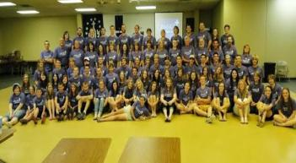









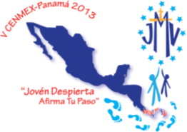

## **MEDZINÁRODNÉ STRETNUTIA**



## **CENMEX PANAMA 2013**

**CENMEX vnizkol, aby zjednotil krajiny Strednej Ameriky a Mexika a 15. – 21. decembra 2013 sa mladí muži a ženy z tohto regiónu stretli v Panama City (Panama) pod mottom: *teraz je čas na znovuzrodenie – uisti svoj kroky!***

**S týmto heslom sa mladí z Mexika, Guatemaly, Salvádoru, Hondurasu, Kostariky a Panamy stretli a zdieľali čas formácie. Prechádzali ich aktivity a záväzky, na ktorých sa dohodli a potvrdili, že je dôležité udržiavať efektívnu komunikáciu medzi rôznymi organizáciami Asociácie. Taktiež potvrdili potrebu efektívnej formácie, ktorá prehĺbi ich porozumenie misijnej identity, ktorá je vlastná ZMM a dáva možnosť priblížiť sa k ich bratom a sestrám v núdzi. Rozoberali aj samofinancovanie a zodpovednosť, ktorú majú, aby sa stal tento cieľ realitou a aby tak mohli pokračovať v odpovedi na potreby mladých po celom svete. Zdieľali svoje rôzne skúsenosti a vrátili sa do svojich krajín obohatení a viac si vedomí zodpovenosti členov VMY.**

**VMY Panama**









## **MEDZINÁRODNÉ PREDSEDNÍCTVO A SEKRETARIÁT**





Generálny direktor VMY, P. Gregory Gay, CM, potvrdil nasledovné menovania: P. Sergio Asenjo, CM (direktor, Španielsko), P. Rey Araneta, CM (direktor, Filipíny), sr. Isabel Higueras, DC (koordinátorka, Španielsko), sr. Gregoria Díaz, DC (direktorka, Venezuela), sr. Rositha Belizaire, DC (koordinátorka, Haiti), Diana Christina Velásquez Popoca (predsekyňa, Mexiko)

P. Gregory Gay, CM schválil Národný štatút Kolumbie (január 2014)

15. – 18. januára sa P. Irving Amaro (medzinárodný subdirektor) a Karmen Kunc (členka predsedníctva) zúčastnili každoročného stretnutia medzinároných vedúcich Vincentskej rodiny, ktoré sa konalo v Paríži. Cieľom bolo prezentovať naše ciele a plány a založiť sieť, ktorá posilní našu službu sestrám a bratom, ktorí sú chudobní.

22. – 25. januára sa stretlo medzinárodné predsedníctvo v Madride a spolu s nimi sa zúčastnil aj P. Gregory Gay. Počas stretnutia sme mali možnosť vyhodnotiť naše aktivity, začať nové projekty, naplánovať niektoré aktivity k medzinárodnému stretnutiu poradcov a zlepšiť spôsoby, ktorými sa spájame so Združením v rôznych krajinách. Ďakujeme za vaše modlitby, ktoré nás sprevádzali počas týchto dní





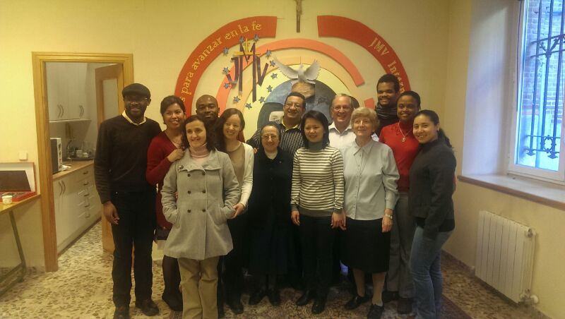











## @sijmv

**www.secretariadojmv.org**